
Comunicato stampa

Lavoro: sono 446mila le assunzioni previste dalle imprese ad aprile
e 1,5milioni entro giugno

Roma, 10 aprile 2024 – Sono più di 446mila i contratti di assunzione (di durata superiore ad un mese o a tempo indeterminato) programmati dalle imprese ad aprile e oltre 1,5 milioni per il trimestre aprile-giugno, con un lieve incremento di circa 3mila unità rispetto ad aprile 2023 (+0,7%) e una flessione di oltre 46mila unità sul corrispondente trimestre (-3,0%). A delineare questo scenario è il Bollettino del Sistema informativo Excelsior, realizzato da Unioncamere e Ministero del Lavoro e delle Politiche Sociali .
Sono le piccole imprese con meno di 50 dipendenti a programmare il 64,5% delle assunzioni complessivamente previste per il mese di aprile, mentre le medie imprese nella classe 50-250 dipendenti ne programmano il 18,9% e le medio grandi imprese con oltre 250 dipendenti il restante 16,6%. Sotto il profilo settoriale l’industria, nel suo complesso, prevede ad aprile circa 121mila assunzioni (+16mila rispetto ad aprile 2023) e circa 400mila nel trimestre aprile-giugno (-6mila rispetto allo stesso periodo dell’anno precedente), grazie soprattutto alle entrate programmate dal comparto delle costruzioni (43mila nel mese e 143mila nel trimestre). I servizi prevedono ad aprile 325mila assunzioni (-13mila rispetto a un anno fa) e oltre 1,1 milione nel trimestre (-41mila sul 2023). Tra i servizi il flusso di assunzioni più consistente riguarda evidentemente la filiera turistica con 105mila contratti da attivare ad aprile e 391mila entro giugno. Seguono commercio (oltre 63mila nel mese e 207mila nel trimestre) e servizi alle persone (45mila nel mese e 173mila nel trimestre).
Ad aprile è difficile da reperire il 47,8% del personale ricercato dalle aziende (in linea con i valori dei primi mesi del 2024 e +2,6 p.p. rispetto a un anno fa). Tra le figure di più difficile reperimento il Borsino delle professioni del Sistema Informativo Excelsior evidenzia: gli ingegneri (62,5% di difficile reperimento) e analisti e specialisti nella progettazione di applicazioni (55,7%) per le professioni ad elevata specializzazione; tecnici in campo ingegneristico (70,0%) e tecnici della gestione dei processi produttivi di beni e servizi (66,2%) per il gruppo delle professioni tecniche; addetti agli sportelli (51,7%) per le figure impiegatizie; le professioni qualificate nei servizi sanitari e sociali (55,3%) e operatori per la cura estetica (55,1%) per le professioni qualificate nei servizi; fabbri costruttori di utensili (78,9%), operai specializzati del tessile-abbigliamento (70,9%) e operai alle macchine automatiche e semiautomatiche per lavorazioni metalliche (60,4%), per quanto riguarda i gruppi degli operai specializzati e dei conduttori di impianti.
Rilevante la domanda di lavoratori immigrati: circa 88mila assunzioni programmate nel mese, pari al 19,8% del totale. I settori economici che hanno maggiore necessità di manodopera straniera sono quelli dei servizi operativi di supporto a imprese e persone (il 34,4% delle assunzioni), servizi di trasporto, logistica e magazzinaggio (30,3%), costruzioni (28,6%), metallurgia (21,2%) e legno-arredo (20,1%). A livello territoriale si evidenzia, infine, come il flusso delle entrate previste ad aprile nelle regioni del Nord risulti in crescita rispetto allo stesso mese del 2023 (+12mila unità per il Nord Ovest e + 11mila per il Nord Est), a fronte di una tendenza negativa per il Centro e il Mezzogiorno (-9mila e -11mila).

LAVORATORI PREVISTI IN ENTRATA DALLE IMPRESE PER CLASSE DIMENSIONALE (v.a.; %)

Fonte: Unioncamere - Ministero del Lavoro e delle Politiche Sociali, Sistema Informativo Excelsior, 2024

LAVORATORI PREVISTI IN ENTRATA DALLE IMPRESE PER SETTORE ECONOMICO (v.a.; %)
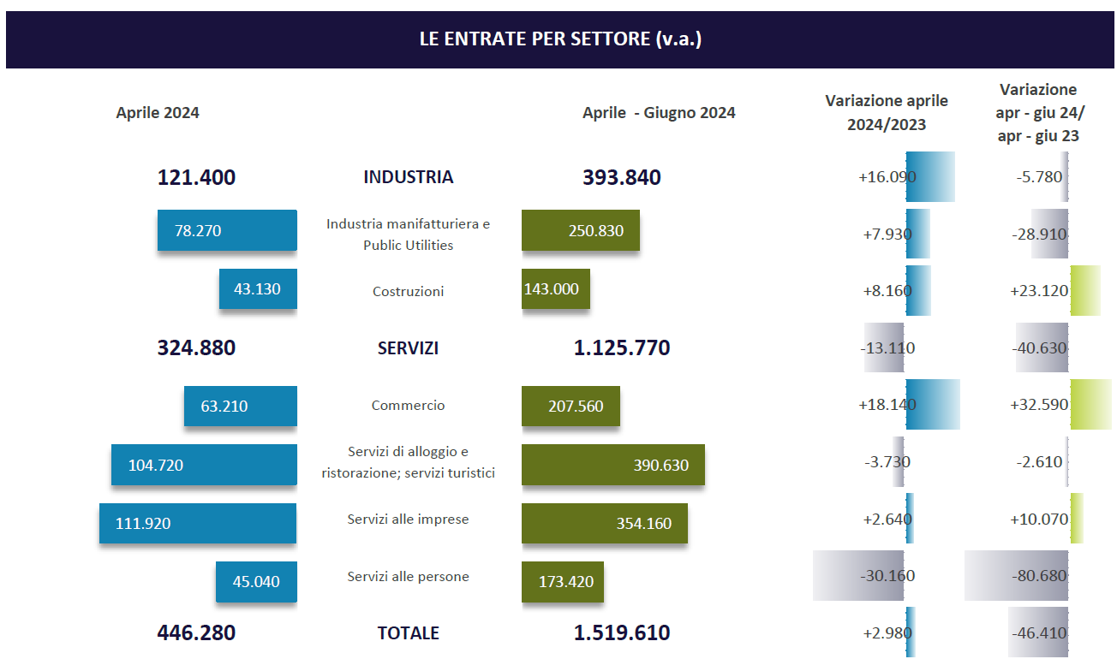

Fonte: Unioncamere - Ministero del Lavoro e delle Politiche Sociali, Sistema Informativo Excelsior, 2024

DIFFICOLTA’ DI REPERIMENTO E MOTIVAZIONI (%)

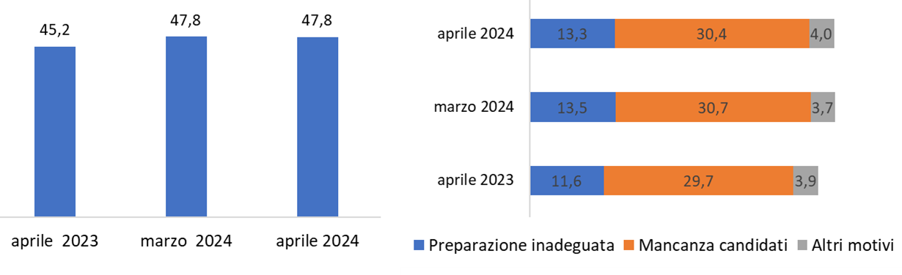
Fonte: Unioncamere - Ministero del Lavoro e delle Politiche Sociali, Sistema Informativo Excelsior, 2024

LAVORATORI IMMIGRATI E I PRINCIPALI SETTORI DI IMPIEGO (V.A. E %)

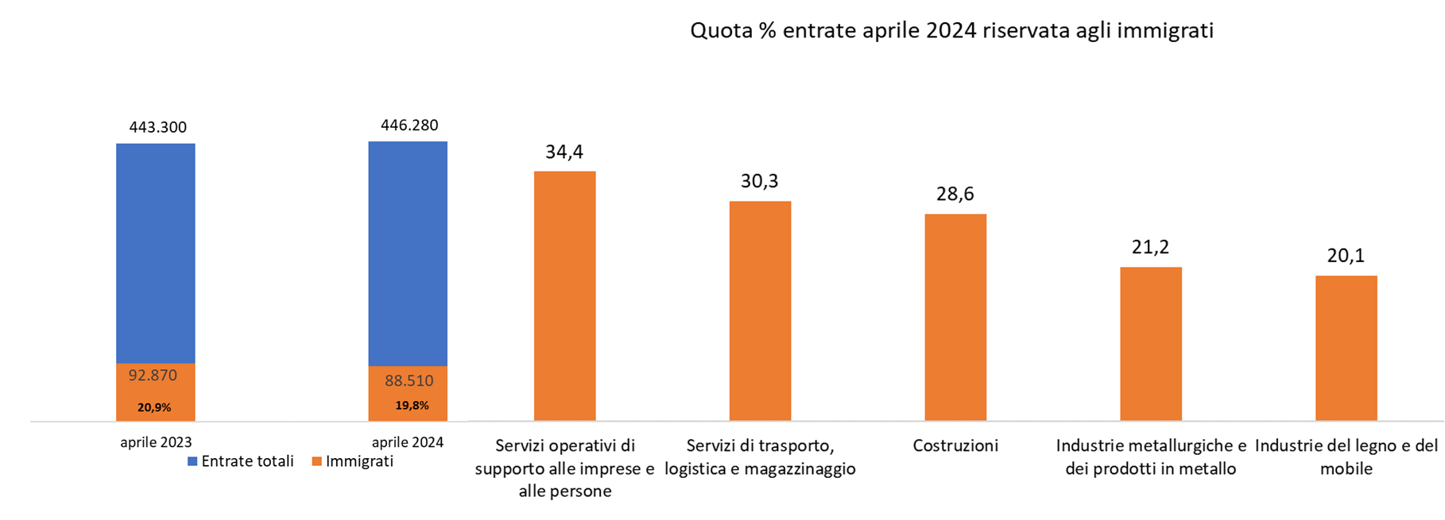
Fonte: Unioncamere - Ministero del Lavoro e delle Politiche Sociali, Sistema Informativo Excelsior, 2024

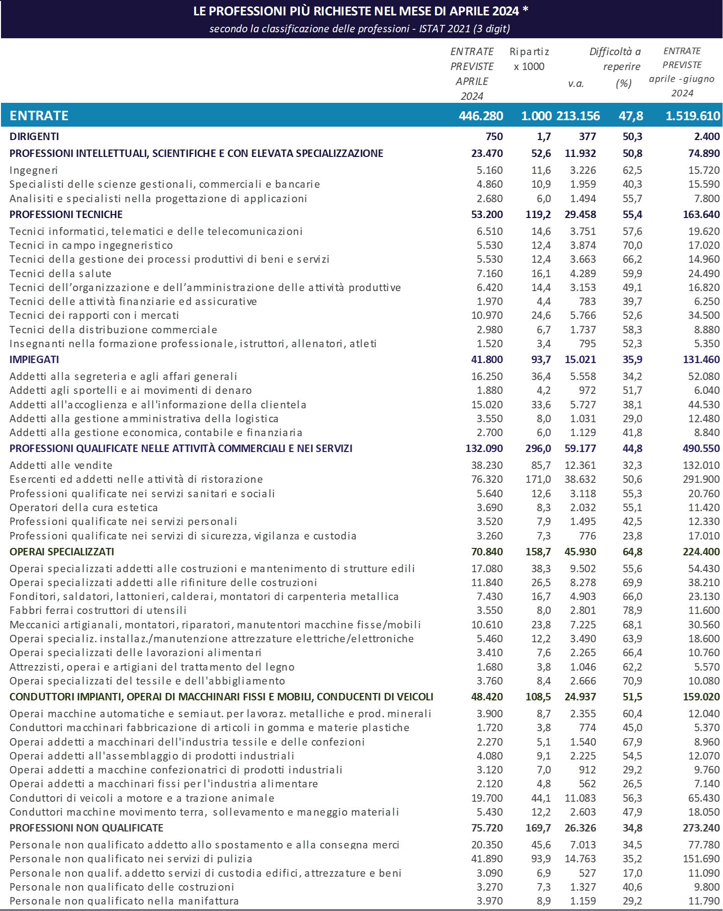

*Sono qui presentate le professioni richieste per i principali gruppi professionali. La somma delle entrate per ciascun “gruppo esposto”, pertanto, non corrisponde al totale

Fonte: Unioncamere - Ministero del Lavoro e delle Politiche Sociali, Sistema Informativo Excelsior, 2024

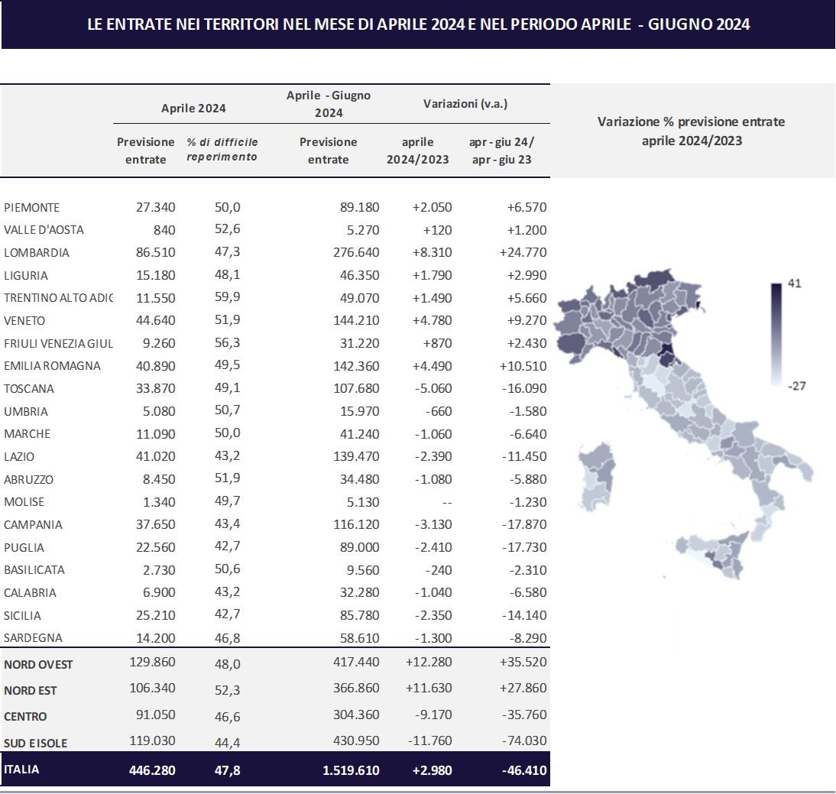
Fonte: Unioncamere - Ministero del Lavoro e delle Politiche Sociali, Sistema Informativo Excelsior, 2024

Le previsioni del mese di aprile si basano sulle interviste realizzate su un campione di più di 111mila imprese nel periodo 19 febbraio 2024 - 05 marzo 2024.

